Jueves
29
de septiembre

3° de Secundaria

Formación Cívica y Ética
Juntos hacemos el cambio

Aprendizaje esperado: propone acciones colectivas para enfrentar problemas de orden social y ambiental que afectan a la comunidad, al país y la humanidad.

Énfasis: propone acciones colectivas para enfrentar problemas de orden social y ambiental que afectan a la comunidad, al país y la humanidad.

¿Qué vamos a aprender?

Reflexionarás sobre la importancia de involucrarse y proponer acciones comunitarias para crecer, aprender y desarrollarse en el entorno, mediante un análisis rápido de las necesidades y problemáticas que identificas en tu comunidad.

¿Qué hacemos?

¿Alguna vez te has preguntado qué puedes hacer para mejorar tu comunidad? Reflexionarás sobre algunas acciones para lograrlo. Para introducirlos al tema, es importante que identifiques los indicadores con los que se mide la pobreza en nuestro país.

Para ello, conocerás a ver cuál es el procedimiento que utiliza el Consejo Nacional de Evaluación de la Política de Desarrollo Social, también llamado CONEVAL, para medirla.

CONEVAL es la instancia en México que establece los lineamientos y criterios para medir la pobreza. Esta medición la realiza cada 2 años a nivel nacional y estatal, y cada 5 años a nivel municipal, a través de la Encuesta Nacional de los Ingresos y Gastos de los Hogares.

Los 9 indicadores que sirven para medir la pobreza en México son:

- Ingreso.
- Rezago educativo.
- Acceso a servicios de salud.
- Acceso a la seguridad social.
- Acceso a la alimentación nutritiva y de calidad.
- Calidad y espacios de la vivienda.
- Acceso a servicios básicos en la vivienda (agua, drenaje, luz).
- Grado de cohesión social.
- Acceso a carretera pavimentada.

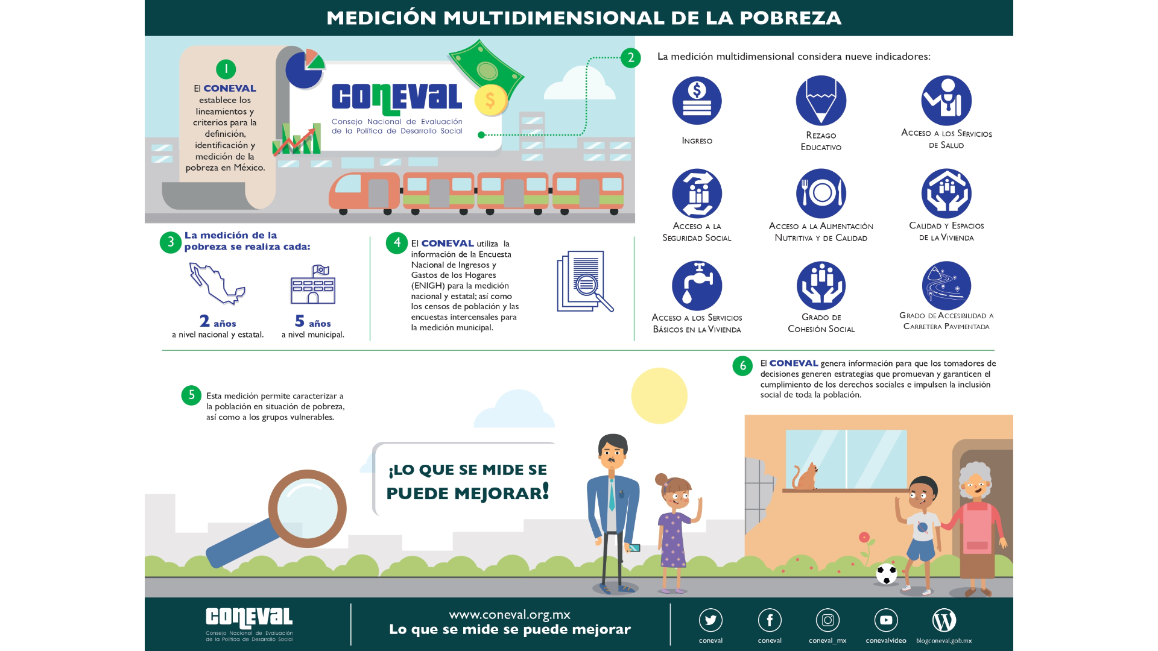

Pero ¿Para qué te sirve conocer estos indicadores?

Entender los datos que te dan estos indicadores te ayudará a comprender diversas problemáticas de orden social derivadas de la pobreza y el deterioro ambiental que puede o no generarse a partir de ellas.

Por ejemplo, el indicador “rezago educativo” se mide cuando una persona no tiene escolaridad o que tiene 15 años y no ha terminado la secundaria.

Observa la siguiente situación. ¿cómo se relaciona con el indicador Rezago educativo y qué problemáticas pueden originarse de esto.

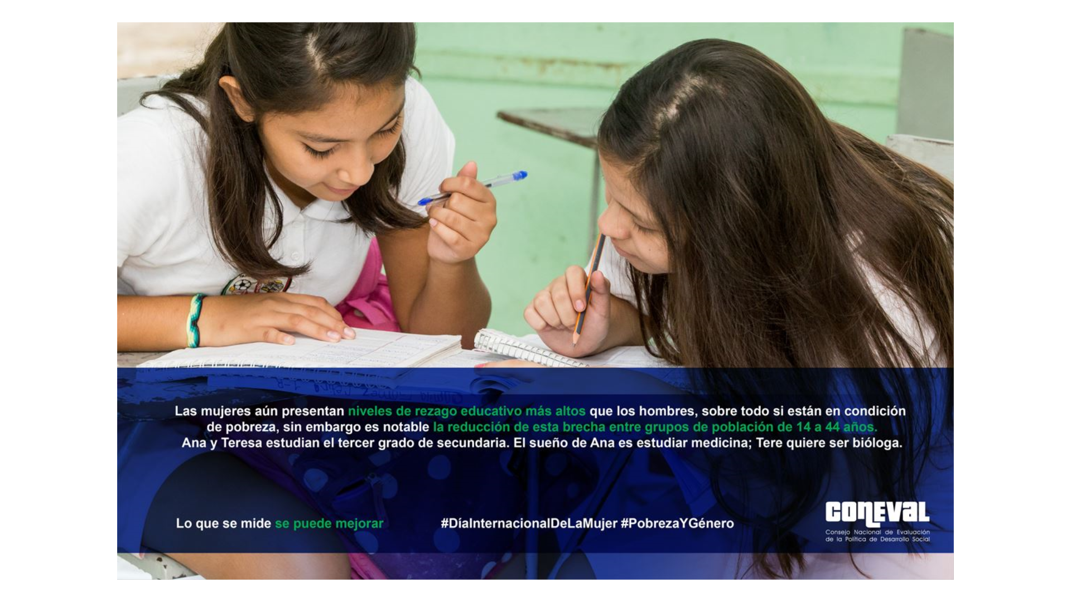

“Las mujeres aún presentan niveles de rezago educativo más altos que los hombres, sobre todo si están en condición de pobreza, sin embargo, es notable la reducción de esta brecha entre grupos de población de 14 a 44 años”.

“Ana y Teresa estudian el tercer grado de secundaria. El sueño de Ana es estudiar medicina; Tere quiere ser bióloga”.

Al escuchar la primera afirmación, donde se señala que el rezago educativo es más alto en las mujeres da tristeza, porque a pesar de todas las acciones que se han llevado a cabo en favor de las mujeres, todavía hay indicadores que muestran desigualdad.

Pero, por otro lado, da esperanza que, en el grupo de la población de tercero de secundaria, esta brecha se ha visto disminuida.

Pero ¿Cuáles serían las problemáticas que pudieran derivarse para Ana y Tere?

Si viven en situación de pobreza, hay posibilidades de que no cumplan sus sueños, que Ana no estudie medicina y Tere no llegue a ser bióloga. Pero también hay que considerar que el rezago educativo no sólo no les permitiría cumplir con sus sueños, sino que podría llevarlas a una serie de obstáculos para su desarrollo integral y que en un futuro no puedan mejorar su calidad de vida.

Además, las problemáticas derivadas por el rezago educativo no sólo afectan a quienes no pueden continuar con sus estudios, sino a todos los habitantes del país, porque entre más bajo sea este indicador, se verá reflejado en el crecimiento y desarrollo del país en todos los sentidos. Al mejorar el indicador la economía mejoraría, habría más fuentes de empleo, se daría apertura a la innovación en las diferentes áreas y la calidad de vida de las personas se vería beneficiada.

Entonces, además de conocer los indicadores, todos deben colaborar para que cada vez sean menores, ya que la pobreza no sólo afecta a una persona o grupo, sino a todo el país.

Los indicadores ayudan a direccionar las acciones que necesitas emprender desde tu hogar, escuela y comunidad para poder generar cambios positivos para todos.

Es un buen momento para reflexionar y tomar notas para responder la siguiente pregunta:

¿Qué problemas identificas en tu comunidad que estén relacionados con los 9 indicadores que miden la pobreza?

Considera cuáles son los que se necesitan resolver más urgentemente. Eso no sólo es tarea de una persona, sino de toda la comunidad.

Lee la siguiente frase del filósofo y ensayista español, José Ortega y Gasset. Piensa de qué forma se relaciona con nuestro tema.

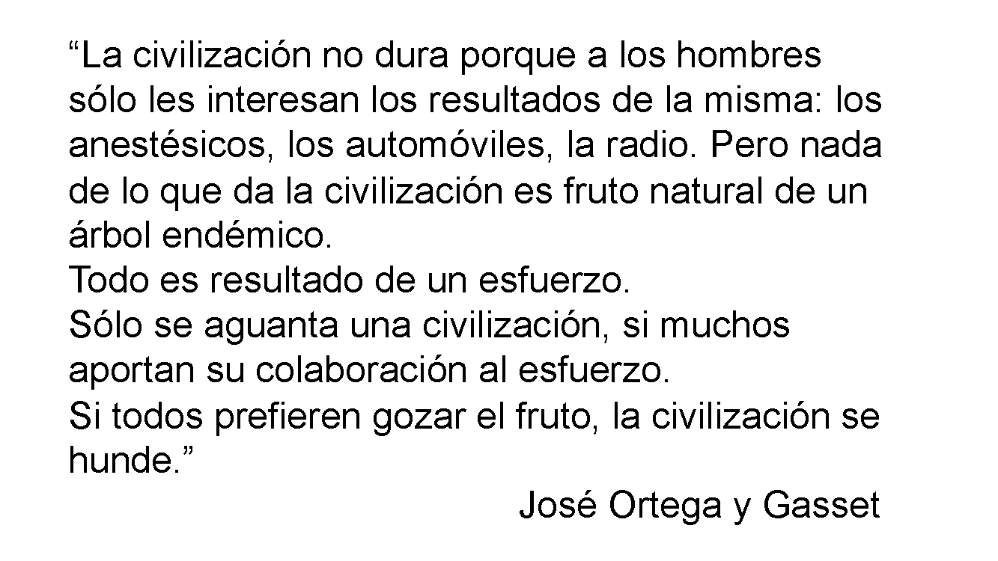

Esta reflexión que hizo José Ortega y Gasset te lleva a pensar sobre tus acciones. La base de ellas es el esfuerzo, que no sólo es un esfuerzo individual, sino colectivo.

Anota en tu cuaderno si recuerdas alguna o algunas experiencias de trabajo colaborativo. Piensa en cómo fueron y si lograron cumplir la meta.

Durante el proceso, seguramente te enfrentaste a diversas situaciones que te llevaron a reconocer tus fortalezas y tus áreas de oportunidad.

Recuerda que el Trabajo Colaborativo es muy importante para el mejoramiento del entorno en el que vives, ya que permite que todos participen aportando lo que puedas y sepas hacer mejor.

Al final, como dice la frase que acabas de leer, te construyes y te fortaleces como ser humano, trabajas en conjunto, independientemente de los resultados.

Lee con atención el siguiente caso y anota en tu cuaderno las respuestas:

En un concurso de cocina 2 equipos de 5 integrantes cada uno, llegaron a la final. Para poder ganar necesitaban realizar un banquete para 50 personas que incluyera la entrada, la pasta, el plato principal y el postre. Para ello se organizaron de la siguiente manera:

En el equipo 1, Pedro, que es experto en realizar pasteles y dulces típicos mexicanos, se autonombró el “organizador del equipo” y asignó a sus demás compañeros la realización de la crema para la entrada, el espagueti y de plato fuerte mariscos, encargándose él del postre y de supervisar el trabajo de sus compañeros.

Sin embargo, se le olvidó preguntar a sus compañeros si sabían realizar los platillos asignados o si alguno era alérgico a algún alimento.

Desafortunadamente, uno de los integrantes del equipo, a quién se le asignó realizar el plato fuerte, era alérgico a los camarones, por lo que nunca probó el platillo. También sucedió que a quien le tocó hacer el espagueti, era experto en carnes rojas y le quedó crudo. Cuando pasaron a evaluar el banquete, el equipo perdió porque le hacía falta sabor al platillo principal y la pasta estaba mal cocida. El equipo no tuvo muy buenos resultados.

Ahora, analiza al equipo 2 quienes comenzaron reuniéndose para ponerse de acuerdo.

Antonio expuso a los integrantes que tenía experiencia en la preparación de pastas y asumió esa responsabilidad.

Luis, otro integrante comentó que tomó un curso de repostería por lo cual se sintió preparado para realizar el postre.

Lolita, que no tenía experiencia en postres, se ofreció a apoyar a Luis en su elaboración.

Enrique y Tamara se pusieron de acuerdo para realizar la crema y el plato fuerte. Los 5 terminaron sus platillos a tiempo y ganaron el concurso.

Ahora, escribe en tu cuaderno las respuestas a las siguientes preguntas.

- ¿Qué factores facilitaron el trabajo del Equipo 2?
- ¿Qué factores dificultaron el trabajo del Equipo 1?
- ¿Qué equipo trabajó de forma colaborativa?

Es importante que sepas distinguir entre el trabajo en equipo y el trabajo colaborativo.

La diferencia tiene que ver básicamente con los fines y los medios.

En un trabajo en equipo lo que importa es el fin, es decir, el objetivo o la meta planteada, mientras que en el trabajo colaborativo lo más importante es el medio o el proceso mediante el cual se llega al fin o a la meta, es decir, el “Cómo se trabaja”.

En el equipo 1, que realizó trabajo en equipo, alguien asumió el liderazgo, repartiendo los roles y tomando las decisiones importantes.

Aun cuando cada integrante pudo haber sido muy bueno, no tuvieron oportunidad de expresar su voz y su creatividad.

Mientras tanto, en el equipo 2, que realizó trabajo colaborativo, cada integrante eligió libremente la responsabilidad que quería asumir.

Como verás, esta es una de las claves de la democracia. Bajo este principio, desde hace algunas décadas, la ciudadanía se ha organizado para contribuir con las autoridades en la solución de problemas o necesidades que afectan a las comunidades.

Analiza cómo, desde el trabajo colaborativo y el interés personal, puedes intervenir en tu comunidad para enfrentar los problemas o atender las necesidades que identificaste anteriormente.

Para ello analizarás qué se entiende por ciudadanía democrática organizada y de qué forma puedes participar.

Observa el siguiente video:

- Ciudadanía democrática organizada.
https://www.youtube.com/watch?v=oPlkjoROVp4

¿Sabías que en México hay 42,269 organizaciones ciudadanas, mejor conocidas como Organizaciones de la Sociedad civil o OSC?

Son organizaciones de ciudadanos que trabajan para hacer visibles los problemas que afectan a las comunidades ante las autoridades.

Pero ¿para qué necesitan a los demás y para qué crees que los demás los necesitan?

Esas preguntas son esenciales, porque es lo primero que se debe definir cuando quieres colaborar y participar por el bien de tu comunidad, nuestro país y la humanidad. Es decir, ¿Cuál es el problema que se necesita resolver? y ¿De qué se trata?

Para ello puedes recurrir a los 9 indicadores que sirven para medir la pobreza en México y que analizas al inicio.

Repasa cuáles son:

- Ingreso.
- Rezago educativo.
- Acceso a servicios de salud.
- Acceso a la seguridad social.
- Acceso a la alimentación nutritiva y de calidad.
- Calidad y espacios de la vivienda.
- Acceso a servicios básicos en la vivienda (agua, drenaje, luz).
- Grado de cohesión social.
- Acceso a carretera pavimentada.

Una vez que se tiene detectado el problema o necesidad que se quiere atender, es preciso que te preguntes:

- ¿Cómo afecta a las personas ese problema?
- ¿Qué es necesario para resolverlo?
- ¿A quién puedes acudir para que se solucione?
- ¿Qué beneficios tendría para la comunidad que se atendiera la situación?

Escribe una propuesta para resolver alguno de los problemas o necesidades que identificaste. Señala los indicadores con los que se relacionan y describe el impacto que tendría en su comunidad la participación de todos en la solución del mismo.

No olvides tomar en cuenta que tus vecinos, amigos, familiares y compañeros de escuela podrían colaborar.

El reto de hoy:

En esta sesión identificaste los problemas y necesidades sociales de tu comunidad, y retomaste el trabajo colaborativo como base para proponer acciones que mejoren el entorno en donde vives, identificando las ventajas de llevarlo a cabo y las personas que podrían ayudarte a realizarlo.

Recuerda la frase de Ortega y Gasset: sólo se aguanta una civilización, si muchos aportan su colaboración al esfuerzo.

¡Buen trabajo!

Gracias por tu esfuerzo.

Para saber más:

https://www.conaliteg.sep.gob.mx/

